Бюджетное образовательное учреждение дополнительного образования детей муниципального образования Динской район.

Центр Внешкольной работы.

**Мастер-класс**

**«Открытка из картона и текстильных материалов».**

педагогог дополнительного образования

Будник Елена Ивановна

ст. Динская 2014 г.

**Пояснительная записка.**

На современном этапе развития общества и государства эстетическому воспитанию подрастающему поколению в нашей стране уделяется особое внимание. Оно неразрывно связано со всеми другими направлениями воспитания – трудовым, нравственным, патриотическим и художественным. В течении всей жизни человека и во всех сферах его деятельности – в труде, быту, отдыхе, общественной деятельности, общении – формируется его эстетическое сознание и эстетические чувства. Для эстетического воспитания личности имеется богатейший арсенал средств, среди которых важнейшим является декоративно - прикладное творчество. В сфере дополнительного образования педагогами разработано множество программ декоративно-прикладной направленности, где используется бумага, нитки, краски, природный материал, текстиль.

Обучая детей кройке и шитью одежды, я часто включаю занятия, на которых обучающиеся изготавливают небольшие аксессуары и подарочные изделия в декоративно-прикладной технике. Это броши из ткани, чехлы, открытки. Изготовление открыток к различным праздникам – одно из любимых занятий. Для изготовления открыток используются различные материалы – бумага, картон, фатин, кружева, ленты, бисер, пайетки, бусы, тесьма.

Понятно, что не каждый человек, создающий поделку, способен находить точные и яркие по эмоциональной выразительности решения. Для этого недостаточно владения материалом и технологией производства. Для создания эмоционально-выразительной формы предмета педагог должен объяснить обучающимся пропорции, очертания, ритм, цветовые отношения, орнамент, фактуру используемых материалов, и предоставить обозрению и обсуждению образец изготовляемой открытки. Имея такую информационную основу, дети с удовольствием изготавливают открытку похожую или не похожую на предоставленный образец – изделие отражающее их душевное состояние, настроение, эстетическое восприятие.

**Разработка мастер-класса по изготовлению поздравительной открытки.**

***Место и время проведения:***

г. Краснодар, улица Зиповская 5, «Экспоцентр»

Форум-выставка «Радуга талантов».

1 ноября 2014 года с 11.00 до 12.00

***Цель проведения мастер - класса:***

Научить изготавливать поздравительную открытку в декоративно-прикладной технике.

***Задачи:***

-познакомить участников с современными тенденциями оформления подарочной продукции;

- освоить приемы работы с материалами различной фактуры и качества;

- развить творческий потенциал;

- привить аккуратность и точность выполнения ручных работ;

- формировать эстетический вкус;

- воспитание чуткости и внимания к близким людям.

***Необходимые материалы и инструменты:***

- цветной картон 9*14 см;

- текстильная тесьма 5*14 см;

- полоски фатина 2*7см, 3*10 см, 4*15 см;

- пайетки 5 шт;

- бисер 5 шт;

- клей-карандаш;

- клей полимерный «Момент»;

- нитки в цвет фатина.

- иголка;

- ножницы.

**Организационная часть.**

Приветствие участников мастер-класса. Краткая информация о педагоге – Будник Елена Ивановне, технолог швейного производства. Более 20 лет работаю педагогом дополнительного образования по предмету «Конструирование, моделирование и пошив одежды». Из остатков швейного производства часто изготавливаю поделки и сувениры. На этом мастер-классе поделюсь с вами приемами изготовления открытки из фатина и тесьмы. Сделать эту открытку не сложно, но есть свои тонкости…

**Технологическая последовательность изготовления открытки.**

1. 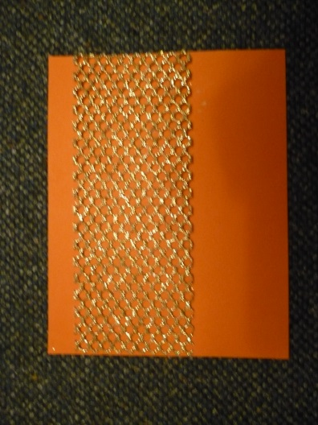На лицевую часть картона вдоль открытки наклеить текстильную тесьму с помощью клея-карандаша. Тесьму расположить по центру или со смещением влево.
2. Заготовка цветочков выполняется в следующей последовательности:

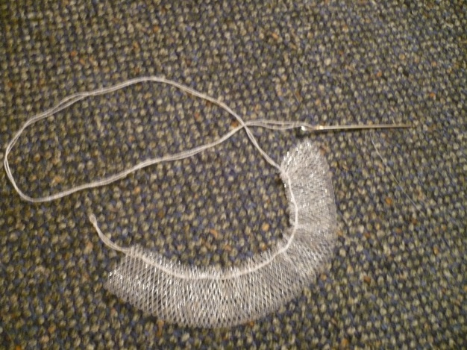Полоска фатина складывается пополам вдоль. С помощью иголки с ниткой выполняется сборка по сгибу или у среза фатина. Затем необходимо стянуть нитку, завязать концы нитки и расправить цветочек. Остаток нитки с узелком отрезать, а иголку с ниткой выколоть на лицевую сторону цветка и пришить пайетку, закрепив её с помощью бисеринки. Иголку выколоть на изнанку цветка и закрепить нитку петельным способом. Нитку отрезать. Все три цветочка изготавливают таким способом. Самый большой цветок можно украсить тремя пайетками.

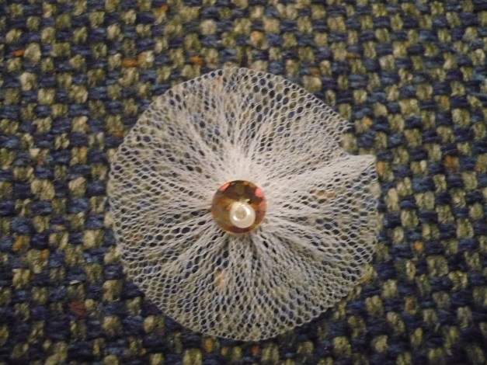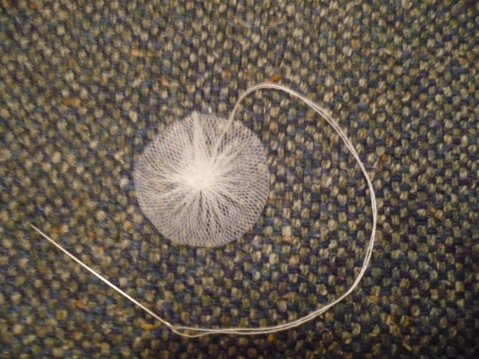

1. 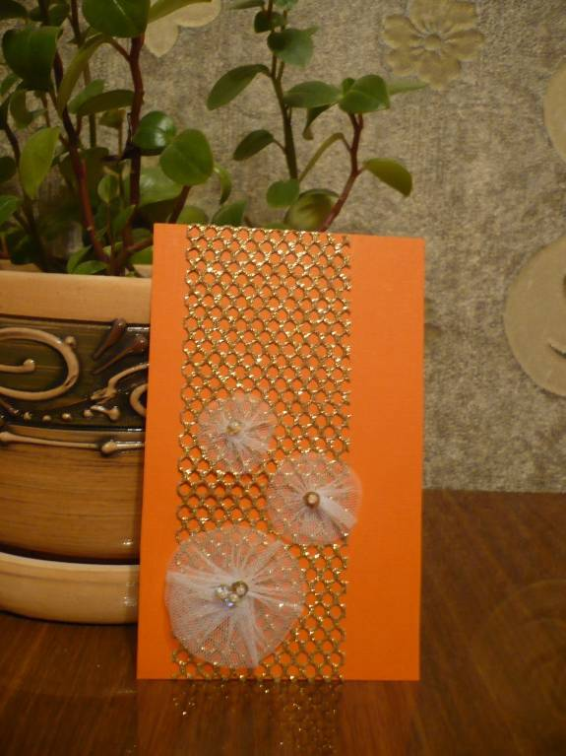Заготовленные цветы можно крепить к открытке. Чтобы композиция выглядела гармонично, необходимо сначала разложить цветы на открытке и определить их оптимальное расположение. В нижней части тесьмы крепится самый крупный цветок, затем средний и выше всех маленький. Желательно расположить цветы не на одной линии, чтобы правильно выстроить композиционный центр. Определив расположение декоративных элементов, крепим их с помощью полимерного клея на тесьму – капля клея наносится на изнаночную сторону цветка по центру, накладывается на тесьму и прижимается. Необходимо немного времени для окончательного высыхания клея.

**Заключительная часть.**

Это время можно использовать для составления поздравительного текста. Такую нежную открытку можно подарить маме ко Дню матери. Каждый ребенок знает свою маму лучше всех и сможет подобрать теплые слова, которые её тронут, сделает счастливей. Я предлагаю воспитанницам рассказать немного о своей маме и выразить любовь через поздравление. Например: «Может я и не идеальная дочь. Я часто разбрасываю одежду, не мою посуду после ужина… Но я так тебя люблю, мама, и хочу чтобы ты чаще улыбалась!».

Заключительным этапом мастер-класса является выставка изготовленных открыток, оценка качества. Подводя итоги, уместно предложить участникам поделится своими идеями по применению полученного опыта.

**Использованная литература:**

1.Бренна Эмма «Шьем сумочки: актуально, стильно, просто»

изд. «Мир книги» Москва 2006

2.Л. В. Мартопляс, Г.В.Скачкова «Школа кройки и шитья на дому» изд. «Ваш дом» Минск 1995 год

3.Т.Екшурская, Е. Юдина «Модная одежда своими руками»

изд. «Комета» 1992 год